Наименование организации_________________________________________
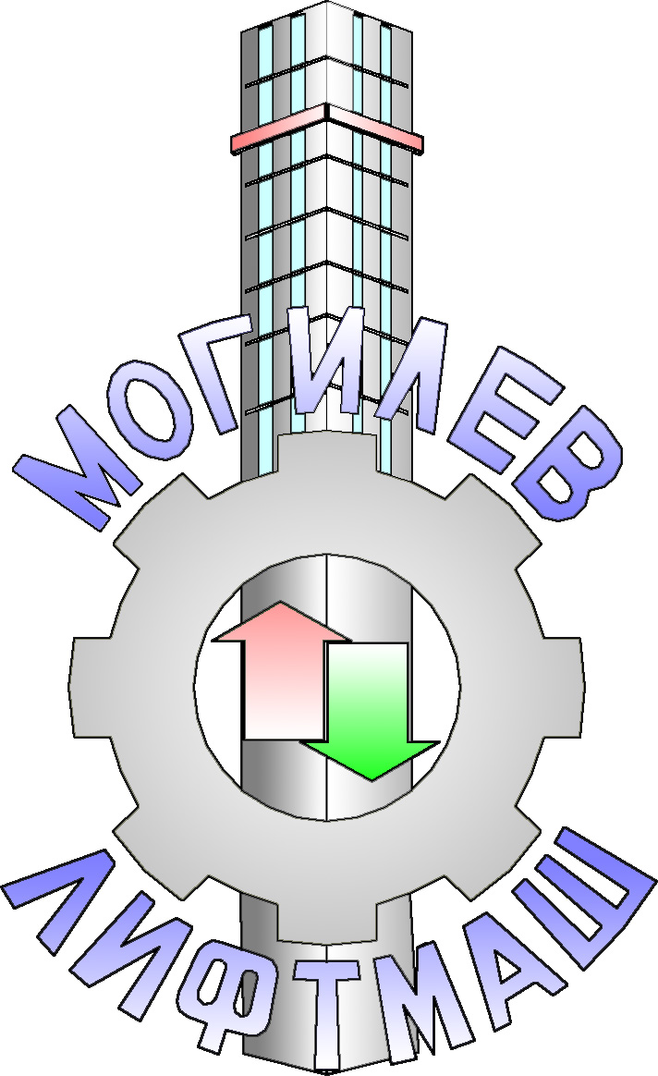
ИНН заказчика____________________________________________________

Контактные данные заказчика_______________________________________

1. | Завод изготовитель, (зав. номер лифта при условии, если лифт пр-ва «Могилевлифтмаш»)
2 | Год выпуска
3. | Грузоподъемность (кг)
4. | Скорость (м/с)
5. | Исполнение (правое/левое)
6. | Тип здания (жилье/адм-ция)
7. | Передаточное число редуктора
8. | Межосевое расстояние (мм)
9. | Параметры КВШ:  - диаметр КВШ  - число канатов  - диаметр канатов
10. | Дополнительное оборудование (вентилятор, датчик обратной связи и т.д.)
Опросный лист для заказа лебедки (редуктора) главного привода

